
الصف: رابع ابتدائي
اليوم :
التاريخ : / /1445ه

المملكة العربية السعودية
وزارة التعليم
إدارة تعليم منطقة .........
مدرسة ...............

20

20

20

20

اختبار الفترة لمادة العلوم للصف الرابع ابتدائي الفصل الدراسي الثاني
اسم الطالبة: ......................................................


اختار الإجابة الصحيحة:
1-درجة حرارة جسم الإنسان الطبيعية هي:
أ | 39 º س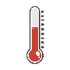 | ب | 38 º س | ج | 37 º س | د | 36 º س
2- الأمراض ............................... تنتقل من مخلوق إلى آخر .
قارني بين الانقسام المتساوي والانقسام المنصف:
أ | النفسية | ب | المعدية | ج | الغير معدية | د | العقلية
3- ما الخلايا التي تهاجم مسببات الأمراض:
أ | خلايا الدم الحمراء | ب | خلايا الدم البيضاء | ج | الخلايا العصبية | د | الخلايا الجلدية
4- تعد الكلاب و البعوض والفئران والطيور و البعوض نواقل:
أ | صناعية | ب | حيوية | ج | لا حيوية | د | مجهرية
5- يمثل الغذاء الصحي:
أ |  | ب |  | ج |  | د | 

اضع علامة  او  امام العبارات التالية:

اضع علامة او امام العبارات التالية:
1- في مقياس القساوة يشير الرقم 1 الى المعدن الأكثر قساوة.
2- الكربوهيدرات هي المصدر الرئيسي للطاقة في الجسم غالباً.
3- من العادات الصحية الاكثار من تناول السكريات.
4- اللون والقساوة والبريق من الخصائص التي تميز المعادن.
5- الاهتمام بالنظافة يجنبنا الامراض.

اضع الكلمات التالية في اماكنها المناسبة:
الصحة
العدوى
المعدن
الصخر الرسوبي
المرض
1 | ................................ | مادة طبيعية غير حية توجد عادة في قشرة الأرض وتكون صلبة.
2 | ................................ | انتقال المرض من المخلوق الحي المصاب الى المخلوق الحي السليم.
3 | ................................ | هي حالة اكتمال السلامة جسدياً وعقلياً ونفسياً.
4 | ................................ | صخر يتكون من تجمع فتات صخور متلاصق.
5 | ................................ | حالة غير طبيعية تؤثر على جسم المخلوق الحي.

اكمل خريطة المفاهيم التالية:

اصنف الامراض التالية الى امراض معدية وامراض غير معدية:


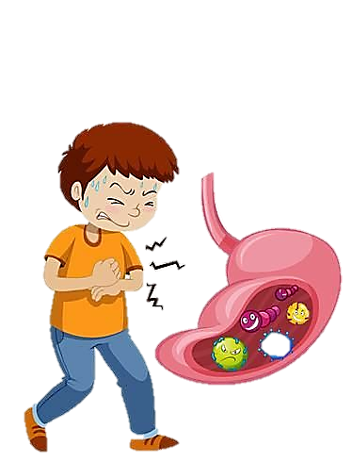
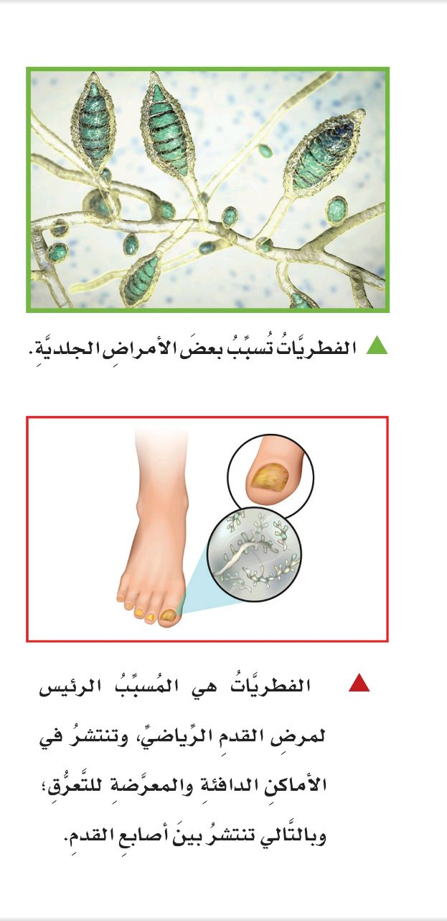
السمنة فايروس كورونا الكوليرا القدم الرياضي
مرض............ مرض.................. مرض................. مرض................

انتهت الاسئلة
دعواتي لكن بالتوفيق والنجاح
المعلمة: أمل الزهراني

